ФЕДЕРАЛЬНОЕ ГОСУДАРСТВЕННОЕ БЮДЖЕТНОЕ ОБРАЗОВАТЕЛЬНОЕ УЧРЕЖДЕНИЕ ВЫСШЕГО ОБРАЗОВАНИЯ
«БАШКИРСКИЙ ГОСУДАРСТВЕННЫЙ МЕДИЦИНСКИЙ УНИВЕРСИТЕТ»
МИНИСТЕРСТВА ЗДРАВООХРАНЕНИЯ РОССИЙСКОЙ ФЕДЕРАЦИИ

Кафедра факультетской терапии

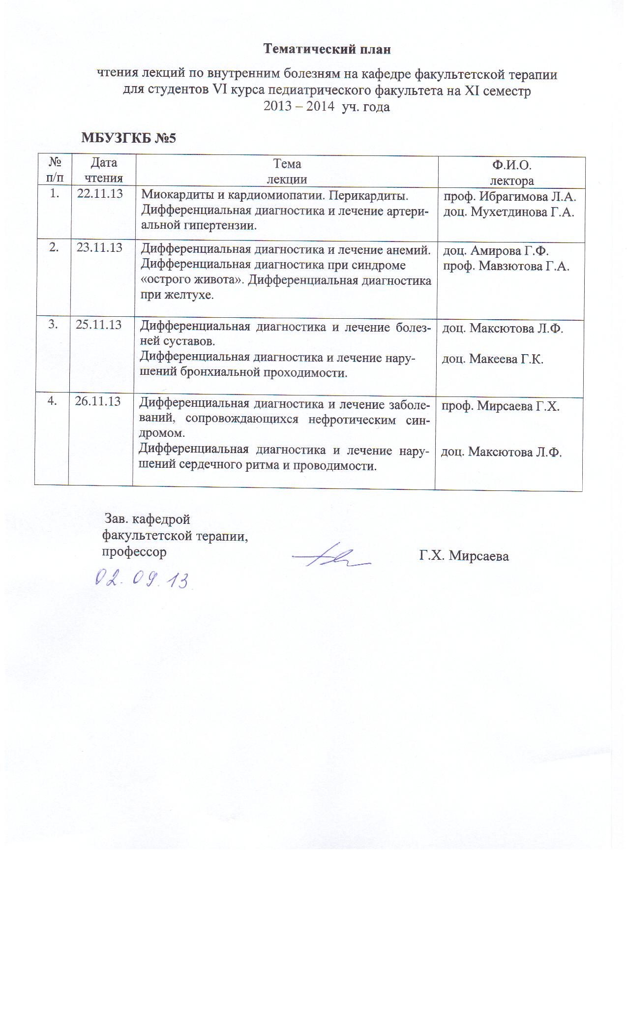
УТВЕРЖДАЮ
Зав. кафедрой __________Г.Х. Мирсаева

31 августа 2018г.

МЕТОДИЧЕСКИЕ УКАЗАНИЯ ДЛЯ ОБУЧАЮЩИХСЯ
по самостоятельной внеаудиторной работе на тему
«Дифференциальная диагностика бронхиальной астмы и хронической обструктивной болезни легких»

Дисциплина «Факультетская терапия, профессиональные болезни»
Модуль «Факультетская терапия»
Специальность 31.05.02 Педиатрия
Курс 3
Семестр VI

Уфа
2018

Тема: «Дифференциальная диагностика бронхиальной астмы и хронической обструктивной болезни легких»
на основании рабочей программы учебной дисциплины «Факультетская терапия, профессиональные болезни», утвержденной 30 августа 2018 г.

Рецензенты:
1. Зав. кафедрой госпитальной терапии №1, д.м.н., профессор Э.Г. Муталова
2. Зав. кафедрой поликлинической терапии с курсом ИДПО, д.м.н., профессор Л.В. Волевач

Автор: доц. Аминева Л.Х.

Утверждено на заседании № 1 кафедры факультетской терапии
от 31 августа 2018 г.

Тема: Дифференциальная диагностика бронхиальной астмы и хронической обструктивной болезни легких.
Цель изучения темы: овладение практическими умениями и навыками дифференциальной диагностики бронхиальной астмы (БА) и хронической обструктивной болезни легких (ХОБЛ).
Задачи:
- ознакомление с теоретическим материалом по теме занятия по основной и дополнительной литературе;
- изучение современных методов диагностики, лечения и профилактики бронхообструктивного синдрома;
- интерпретация результатов лабораторных и инструментальных методов исследования с целью дифференциальной диагностики бронхиальной астмы (БА) и ХОБЛ;
- овладение практическими умениями и навыками, способствующими формированию профессиональных компетенций ПК-5, ПК-6, ПК-8, ПК-10, ПК-11.

Обучающийся должен знать:
- До изучения темы (базисные знания)
- Нормальная анатомия - анатомические особенности органов дыхания
- Гистология - гистологические особенности органов дыхания
- Нормальная физиология - функции дыхательной системы
- Патологическая физиология - патогенез бронхообструктивного синдрома, дыхательной недостаточности, артериальной гипоксемии при БА и ХОБЛ
- Биологическая химия – биохимия воспаления, медиаторы воспаления
- Пропедевтика внутренних болезней - методы физикальной, лабораторной и инструментальной диагностики БА и ХОБЛ

- После изучения темы:
- Компоненты обратимой и необратимой бронхиальной обструкции
- Механизм ремоделирования бронхиального дерева при БА и ХОБЛ
- Диагностические критерии БА и ХОБЛ
- Современные методы диагностики БА и ХОБЛ (общий анализ крови, мокроты, рентгенография органов грудной клетки, спирография, пульсоксиметрия, пикфлоуметрия, электрокардиография).
- Проведение и оценка бронходилатационного теста при спирографии
- Мероприятия неотложной и экстренной медицинской помощи при обострении БА и ХОБЛ

Обучающийся должен уметь:

- Собрать анамнез, провести опрос пациента или его родственников, провести физикальное обследование пациента (осмотр, пальпация, аускультация), провести первичное обследование органов и систем при ХОБЛ и БА
- Поставить предварительный диагноз и наметить объем дополнительных исследований для уточнения диагноза и получения достоверного результата.
- Интерпретировать результаты ОАК, ОАМ, биохимического анализа крови, рентгенографии органов грудной клетки, спирографии, общего анализа мокроты при БА и ХОБЛ.
- Сформулировать клинический диагноз БА и ХОБЛ.
- Обосновать клинический диагноз по данным анамнеза, физикального и лабораторно-инструментального исследований.
- Составить алгоритм дифференциальной диагностики БА и ХОБЛ.

Обучающийся должен владеть:
- методами общеклинического обследования больных с бронхообструктивными заболеваниями органов дыхания (ПК-5);
- интерпретацией результатов лабораторных и инструментальных методов диагностики (ПК-6);
- алгоритмом дифференциальной диагностики БА и ХОБЛ (ПК-6);
- базисной терапией БА и ХОБЛ (ПК-8);
- мероприятиями неотложной и экстренной помощи больным БА и ХОБЛ (ПК-10, ПК-11)

Задания для самостоятельной внеаудиторной работы обучающихся по указанной теме:

1) Ознакомиться с теоретическим материалом по теме занятия с использованием конспектов лекций, рекомендуемой основной и дополнительной учебной литературой.
2) Ответить на вопросы для самоконтроля:
- Этиология и патогенез БА и ХОБЛ.
- Факторы риска развития БА и ХЛОБЛ.
- Особенности клиники БА и ХОБЛ
- Дифференциально-диагностические критерии БА и ХОБЛ.

Проверить свои знания с использованием тестового контроля:
1. ПОКАЗАТЕЛЬ ФУНКЦИИ ВНЕШНЕГО ДЫХАНИЯ, СВИДЕТЕЛЬСТВУЮЩИЙ О БРОНХИАЛЬНОЙ ОБСТРУКЦИИ:
1) жизненная емкость легких (ЖЕЛ)
2) объем форсированного выдоха за 1 сек (ОФВ₁₎.
3) остаточный объем легких
4) минутный объем дыхания (МОД)
Эталон ответа: 2
2.ИНГАЛЯЦИОННЫМ ХОЛИНОБЛОКАТОРОМ ЯВЛЯЕТСЯ:
1) сальбутамол, фенотерол
2) ипратропия бромид
3) теофиллин
Эталон ответа:2
3.МЕХАНИЗМ ДЕЙСТВИЯ САЛЬБУТАМОЛА:
1) снижение тонуса вагуса
2) блокада α-рецепторов
3) стимуляция β₂-рецепторов
4) блокада М-холинорецепторов
Эталон ответа: 3
4. ХАРАКТЕР МОКРОТЫ ПРИ БА
1) стекловидная, вязкая
2) гнойная
3) с прожилками крови
4) слизисто-гнойная
Эталон ответа: 1
5. У МОЛОДЫХ ЛЮДЕЙ (ДО 30-35 ЛЕТ) БОЛЕЕ ЧАСТОЙ ПРИЧИНОЙ ХРОНИЧЕСКОГО БРОНХИТА ЯВЛЯЕТСЯ
1) повторная вирусно-бактериальная инфекция
2) воздействие промышленных газов и аэрозолей
3) курение
4) врожденная функциональная недостаточность мукоцилиарного аппарата воздухоносных путей

Эталон ответа: 4
4) Решение ситуационной задачи

Образец типовой задачи
Пациентка Ф., 18 лет, студентка университета, доставлена в приемное отделение машиной скорой медицинской помощи с жалобами на общую слабость, сухой кашель, одышку
Из анамнеза заболевания: Заболела остро в гостях у родственников, когда после контакта с домашней собакой появились слезотечение, сухой кашель. В дальнейшем появилось удушье, в связи с чем была вызвана СМП. По СМП провели ингаляцию Беротеком через небулайзер с положительной динамикой: уменьшилась одышка.
Из анамнеза жизни: у матери – аллергический ринит. Отец курит 1 пачку в день 20 лет.
Аллергическая реакция при приеме в пищу цитрусовых.
Вредные привычки: курит 1-2 сигареты в день в течение года.
Объективно: Общее состояние больной средней степени тяжести, положение с фиксированным плечевым поясом. Температура 36,6⁰. Кожные покровы и видимые слизистые бледноватой окраски, чистые. При осмотре грудная клетка безболезненная, симметричная. Перкуторно – коробочный звука в нижних отделах, там же ослабление голосового дрожания. Дыхание везикулярное ослабленное, на фоне которого в межлопаточной области выслушиваются сухие хрипы. Частота дыхания 21 в минуту. Тоны сердца ясные, ритм правильный. ЧСС=Пульс= 90 в мин. АД=110/70 мм рт.ст. Язык обложен белым налетом. Живот мягкий, безболезненный. Печень – у края реберной дуги.
Анализ крови: Эр. – 4,1 х 10¹²/л, гемоглобин – 120 г/л, лейкоциты – 14,2 х 10⁹/л ( э- 8%, п – 5%, с – 64%, л – 17%, м –6%), СОЭ – 10 мм/ч.
Анализ мочи: уд. вес – 1020, белок – отр., лейкоциты – 1-2–1 в п/зр.
Биохимическое исследование крови: общий белок 70 г/л, мочевина 6,0 ммоль\л, креатинин 90 мкмоль/л, сахар 4,4 ммоль/л, билирубин 18 мкмоль/л
R-графия грудной клетки: усиление легочного рисунка.
ЭКГ: синусовый ритм 90 в мин. Высокий остроконечный зубец Р во 2,3,avF
Спирография: ОФВ1/ФЖЕЛ 80%, ОФВ1 70% от должных величин. После пробы с беродуалом ОФВ1 90% от должных величин

Вопросы к задаче:
1. Выделите основные синдромы
2. Объясните механизм бронхообструктивного синдрома у данной пациентки
3. Какое вероятное заболевание у данной пациентки?
4. Назначьте план обследования.
5. Оцените результаты дополнительных методов обследования.
6. Сформулируйте диагноз.
7. Проведите дифференциальный диагноз с ХОБЛ.
8. Назначьте лечение (выпишите рецепты).
9. Меры вторичной профилактики
Эталоны ответов:
1. Бронхоспастический синдром, синдром дыхательной недостаточности.
2. Бронхоспазм, отек и дискриния
3. Бронхиальная астма
4. Общий анализ крови, мочи, биохимический анализ крови, спирография, ЭКГ, рентгенография ОГК, анализ крови на общий и специфический IgE. Консультация аллерголога.
5.Эозинофилия крови, усиление легочного рисунка (рентгенологически), снижение ОФВ1, + бронходилатационный тест
5. Бронхиальная астма смешанного генеза (аллергическая, эндогенная), впервые выявленная
6. В пользу БА свидетельствует: молодой возраст, наличие в анамнезе аллергии при приеме цитрусовых, у матери – аллергический ринит, возникновение приступа удушья при контакте с домашним животным, хороший ответ на бронхолитики, + бронходилатационная проб (прирост ОФВ1 на 20%), эозинофилия крови.
7. На момент госпитализации ингаляция кортикостероидов через небулайзер, в2-адреномиметики по потребности не более 4 раз в день
8. 1). Прекратить курить, избегать пассивного курения
2). Консультация аллерголога с уточнением аллергенов
3). Избегать переохлаждений, трудоустройство с учетом аллергологического анамнеза.

Формы контроля освоения заданий по самостоятельной внеаудиторной работе по данной теме:
- Демонстрация преподавателю приобретенных самостоятельно практических умений и навыков, результатов интерпретации данных лабораторных исследований, результатов курации тематических больных, формулировку клинического диагноза, составление плана обследования и лечения курируемого больного.
- Решение тестовых заданий и ситуационных задач.

Рекомендуемая литература
№ | Дисциплина в соответствии с учебным планом | Основная/дополнительная литература в рабочей программе, автор, название, место издания, издательство, год издания учебной и учебно-методической литературы. | Для печатных изданий количество экземпляров, для электронных – количество доступов | Число обучающихся, одновременно изучающих дисциплину в семестр | Приведенный коэффициент обеспеченности (КО) (на текущий семестр)
Б.1Б31 | Факультетская терапия, профессиональные болезни (ФГОС ВО), 6-7 с | Основная литература
1 |  | Маколкин, В. И. Внутренние болезни [Электронный ресурс] / В. И. Маколкин, С. И. Овчаренко, В. А. Сулимов. - 6-е изд., испр. и доп. - Электрон. текстовые дан. - М. : ГЭОТАР-Медиа, 2015. -on-line. - Режим доступа: http://www.studmedlib.ru/ru/book/ISBN9785970433355.html | 1200 доступов | 100 | 1
2 |  | Маколкин, Владимир Иванович. Внутренние болезни : учебник / В. И. Маколкин, С. И. Овчаренко, В. А. Сулимов. - 6-е изд., перераб. и доп. - М. : Гэотар Медиа, 2013. - 764 с. | 60
3 |  | Внутренние болезни [Электронный ресурс]: в 2-х т. / ред.: В. С. Моисеев, А. И. Мартынов, Н. А. Мухин. - Электрон. текстовые дан. - М. : ГЭОТАР-Медиа, 2013. - Т.1.-on-line. - Режим доступа: http://www.studmedlib.ru/ru/book/ISBN9785970425794.html | 1200 доступов | 100 | 1
4 |  | Внутренние болезни: учебник с компакт-диском : в 2 т. / под ред. Н. А. Мухина, В. С. Моисеева, А. И. Мартынова. - М. : Гэотар Медиа, 2011. - Т. 1. - 649 с. | 210
5 |  | Внутренние болезни : учебник с компакт-диском : в 2 т. / под ред. Н. А. Мухина, В. С. Моисеева, А. И. Мартынова. - М. : Гэотар Медиа, 2010. - Т. 1. - 649 с. | 100
6 |  | Внутренние болезни [Электронный ресурс]: в 2-х т. / ред.: В. С. Моисеев, А. И. Мартынов, Н. А. Мухин. - Электрон. текстовые дан. - М. : ГЭОТАР-Медиа, 2013. - Т.2.-on-line. - Режим доступа: http://www.studmedlib.ru/book/ISBN9785970425800.html | 1200 доступов | 100 | 1
7 |  | Внутренние болезни: учебник с компакт-диском : в 2 т. / под ред. Н. А. Мухина, В. С. Моисеева, А. И. Мартынова. - М. : Гэотар Медиа, 2012. - Т. 2. - 581 с. + 1 эл. опт. диск (CD-ROM). | 224
8 |  | Внутренние болезни : учебник с компакт-диском : в 2 т. / под ред. Н. А. Мухина, В. С. Моисеева, А. И. Мартынова. - М. : Гэотар Медиа, 2010. - Т. 2. - 581 с. | 102

Дополнительная литература
1 |  | Внутренние болезни. Тесты и ситуационные задачи [Электронный ресурс] : учеб. пособие / В. И. Маколкин [и др.]. - Электрон. текстовые дан. - М. : Гэотар Медиа, 2012. -on-line. - Режим доступа: http://www.studmedlib.ru/book/ISBN9785970423912.html | 1200 доступов | 100 | 1
2 |  | Руководство по кардиологии [Электронный ресурс] : учебное пособие в 3 т. / под ред. Г.И. Сторожакова, А.А. Горбаченкова. - Электрон. текстовые дан. - М.: ГЭОТАР-Медиа, 2009. - Т. 3. -on-line. - Режим доступа: http://www.studmedlib.ru/book/ISBN9785970409657.html | 1200 доступов | 100 | 1
3 |  | Дворецкий, Л. И. Междисциплинарные клинические задачи [Электронный ресурс]: сборник / Л. И. Дворецкий. - Электрон. текстовые дан. - М.: "ГЭОТАР-Медиа", 2012. -on-line. - Режим доступа: http://www.studmedlib.ru/book/06-COS-2330.html | 1200 доступов | 100 | 1
4 |  | Люсов, В. А. ЭКГ при инфаркте миокарда [Электроный ресурс] : атлас + ЭКГ линейка / В. А. Люсов. - Электрон. текстовые дан. - М. : Гэотар Медиа, 2009.-on-line. - Режим доступа: http://www.studmedlib.ru/book/ISBN9785970412640.html | 1200 доступов | 100 | 1

Подпись автора методической разработки 

